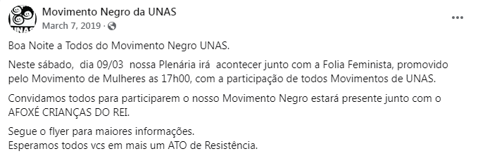



Disponível em: https://www.facebook.com/movimentonegro.unas/posts/pfbid02LCyc64Nn5i889wdMHuB1RN8pFEBTCL3y96PaGJKp24HehA6oWbPL5hu7pmHdWbwPl?__cft__[0]=AZUjirGM7PtOAboYEGG51RlJFU6whYOe_pHRIWiO5JCXyTX7FrFnJCQcBBLkpLWANSZJXpRd_u59MiAoDEJzyPEdOs0bV3okUxpv1nTrRpU68o6GEpsyuOiJnz9cwLjtYruBQorAqxYqK3m_2rFgn1igcOgYxZwLczv-PEJCxdz-fJPgAlVE3ddrxr7b-YsyMyTBS5DhFJxZ1o3DWm0WppKi&__tn__=%2CO%2CP-R

Movimento Negro da UNAS
Sopdreosnt04lar0h91 9fM 92,i3i2u217lhhuua89997mc17ah60136mtl ·
Boa Noite a Todos do Movimento Negro UNAS.
Neste sábado, dia 09/03 nossa Plenária irá acontecer junto com a Folia Feminista, promovido pelo Movimento de Mulheres as 17h00, com a participação de todos Movimentos de UNAS.
Convidamos todos para participarem o nosso Movimento Negro estará presente junto com o
AFOXÉ CRIANÇAS DO REI.
Segue o flyer para maiores informações.
Esperamos todos vcs em mais um ATO de Resistência.

